Stori Aymel o Afghanistan

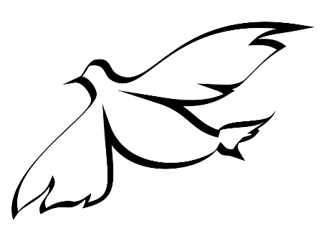
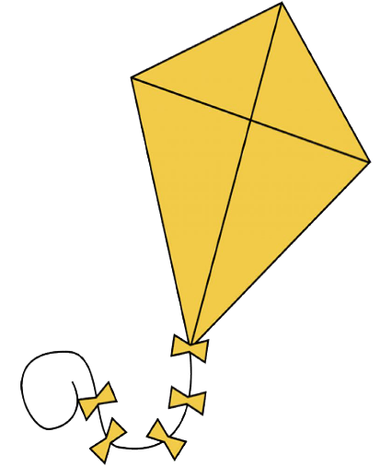
Rydw i'n byw yn Dadal, tref yn Afghanistan. Falle i chi glywed am fy ngwlad am fod rhyfel ac ymladd wedi bod yno yn y blynyddoedd diweddar. Biti na fyddech chi yn cael clywed am yr holl bethau da yn fy ngwlad, a'r bobl anhygoel sy'n byw yma.
Dwi'n hedfan fy marcud yn y dref. Mae gen i hen farcud roddodd fy ewythr i mi cyn iddo fynd i'r ddinas i astudio. Mae o am fod yn beiriannydd!
Rwyf wrth fy modd efo fy marcud. Mae'n hedfan mor uchel! Wrth i mi wneud iddo fynd i'r entrychion, gostwng a chodi eto, dwi'n teimlo fel y gallwn hedfan dros y mynyddoedd!
Dywedodd fy ewythr wrthyf fod yn rhaid i mi fod yn ofalus wrth hedfan y barcud. Os gwelaf olau coch a gwyrdd yn yr awyr, rhaid i mi fynd adref. Goleuadau drone fyddai'r rheini, ac mae drones yn beryglus. Maent yn hedfan mor uchel yn yr awyr, ac maent yn gollwng bomiau. Ond fedran nhw ddim dweud y gwahaniaeth rhwng y bobl dda a'r bobl ddrwg. Mi ddaru un o'r drones hyn ladd fy nhad, a dim ond ffermwr oedd o!
Ar amser Calan – a ddathlwn ar Fawrth 21 ain – mae pawb yn y dref yn mynd efo'i gilydd i hedfan barcud. Traddodiad Afghan ydi hyn.
Anfonwn ddymuniadau efo'r barcud. Rwy'n gwybod y caf weld Dad eto rhyw ddydd, felly yr un yw fy nymuniad bob tro: y bydd yna heddwch fel y gallaf hedfan barcud efo fy ffrindiau heb deimlo ofn.

